野格炸彈 Jagermeister Bomb
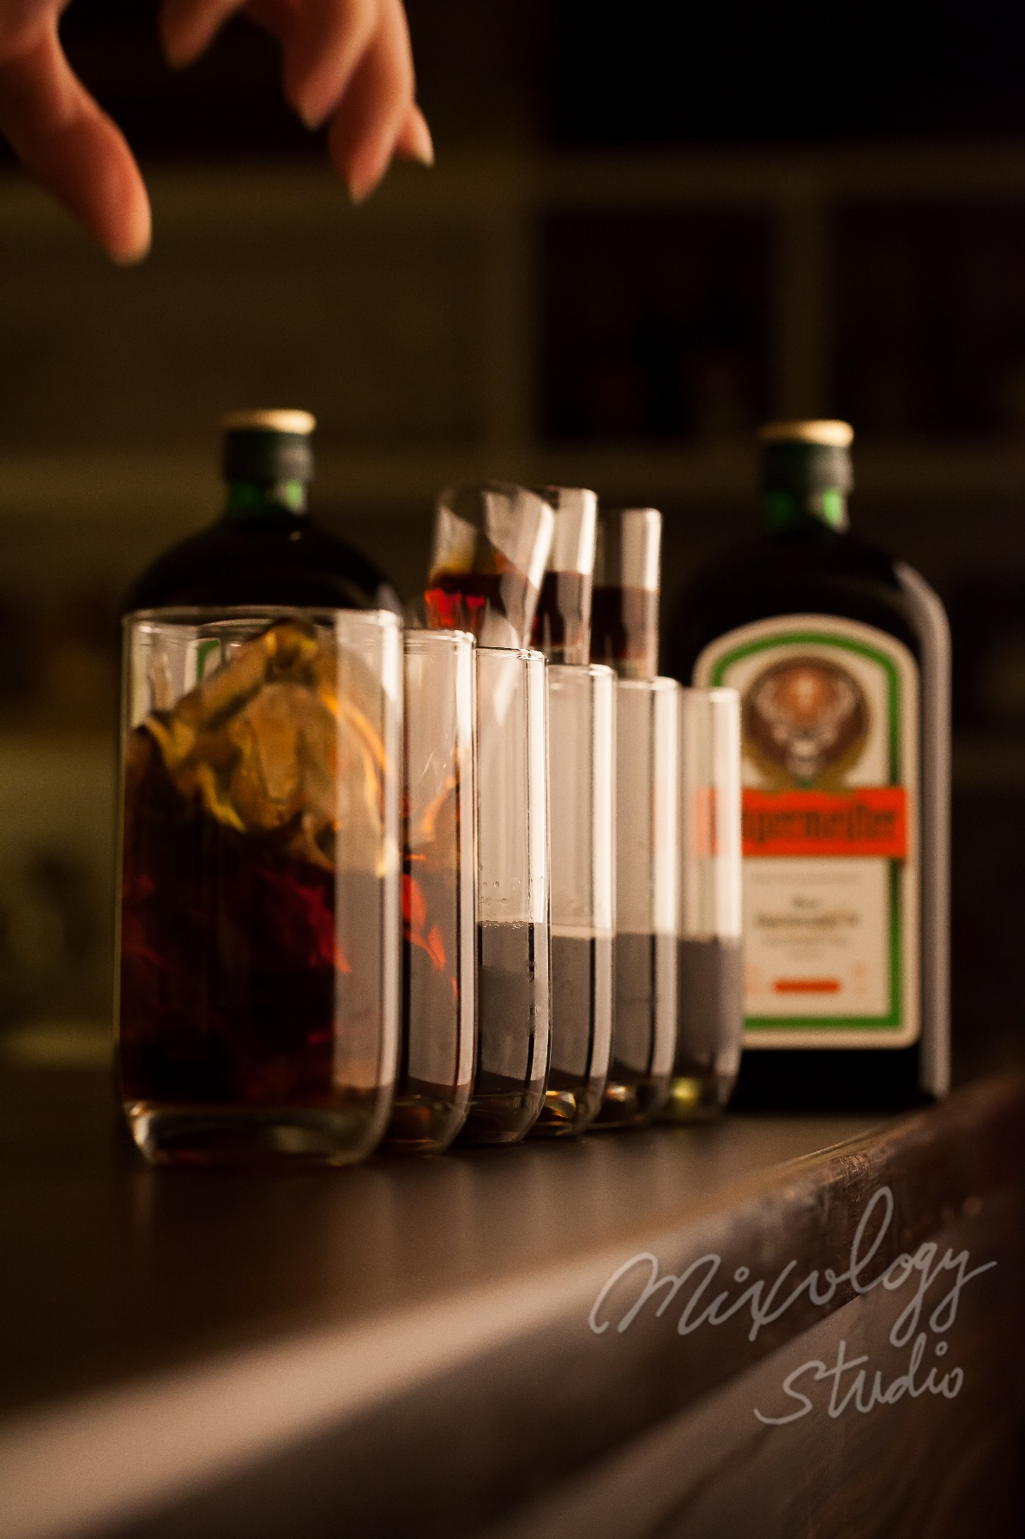 | ◆ 材料比例 ◆
 | 野格 | 30 ml
 | 辛口薑汁汽水 | 適量
 | ◆ 調製方法 ◆
 | 杯子 | 冰鎮高球杯
 | 作法 | - 將冰鎮過的高球杯加入五分滿的薑汁汽水  - 烈酒杯加入野格  - 將烈酒杯投入高球杯中，Bomb！

